**سوال 1.**

برای منوط به شرط کردن دستورات حسابی و منطقی، ابتدا جلوی آن حرف S و در ادامه از پسوند های شرطی مشخص شده برای رساندن منظور مناسب استفاده می کنیم.

3 مورد از پسوند های شرطی:

* EQ (Equal): برابری
* NE (Not Equal): نابرابری
* CS or HS (Higher or Same): بزرگتر و مساوی اعداد بدون علامت

**سوال 2.**

* ASR (Arithmetic Shift Right): در این دستور، بیت ها به اندازه مشخص شده به راست شیفت پیدا کرده و بیت های شیف داده شده به عنوان carry ذخیره می شود. همچنین بیت علامت ذخیره شده و در انتها کنار عدد جدید قرار می گیرد.

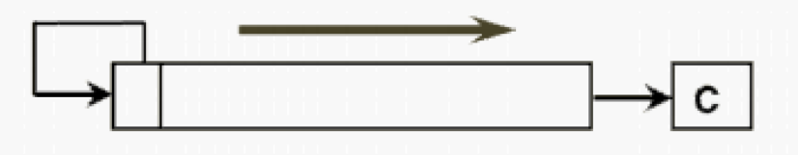

فرمت استفاده:

$ASR\left\{s\right\} Rd, Rn, Rs;$)Rs(شیفت به راست به اندازه بیت های

$ASR\left\{s\right\} Rd, Rn, \#n;$)n(شیفت به راست به اندازه

$ASR\left\{s\right\} Rd, Rn;$)Rn(شیفت به راست به اندازه بیت های

* LDRB (Load Register Byte): برای خواندن راحت تر یک بایت از حافظه، تمام بایت های بالا رتبه را 0 قرار داده و اینگونه مشخص می شود از کجا باید خوانده شود.

فرمت استفاده:

$LDRB\left\{s\right\} Rd, 〈Memory Address〉;$

* STMDB (Store Multiple Decrement Before): پس از کاهش آدرس، در ثبات ها و به ترتیب ذخیره می شوند.

فرمت استفاده:

$STMDB Rn, 〈Register〉;$

* BFI (Bit Field Insert): انتقال بیت های مشخص شده در یک ثبات و انتقال آنها به مکان مشخص شده در یک ثبات دیگر

فرمت استفاده:

$BFI Rd, Rn, \#1stb, \#width;$)Rd از ثبات 1stb به بیت Rn بیت width(انتقال

**سوال 3.**

$LDR Reg,RESULT;$)Reg درRESULT (کپی کردن بیت های

$ROR RESULT,Reg, \#16;$

)RESULT و قرار دادن بیت های حذف شده در سمت راست و گذاشتن مقدار جدید در Reg(16 بیت شیفت به چپ بیت های